Свято українського вареника
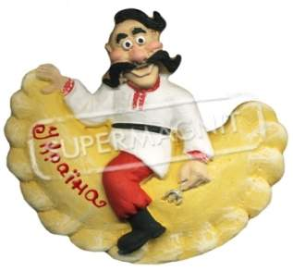
Мета:
- вчити шанувати українські обряди;
- розвивати світогляд, широту думки;
- збагачувати словниковий запас дітей;
- розвивати пізнавальний інтерес до українських традицій, культури і мови, творчі та артистичні здібності;
- прищеплювати любов до української культури та народних традицій;
- виховувати почуття національної гідності та гордості за українську націю.
Обладнання: вишиті рушники, фартушки, магнітофон, посуд, комп'ютерна презентація
Хід свята
1-й учень
Гостей дорогих ми вітаємо щиро,
Стрічаємо з хлібом, любов’ю і миром.
Хліб ясниться в хаті, сяють очі щирі,
Щоб жилось по правді! Щоб жилося в мирі!
Вчитель:
Добрий день, кажу я всім:
І дорослим, і малим!
Добрий день, любі друзі!
Яке чудове привітання "Добрий день". Це означає, що у нас гарний настрій, хороше на серці. Добрий день – це означає, що всі ми бажаємо один одному добра.
Треба дружно привітатись: Добрий день!
Вчитель:
Дружно голосно сказати:
Добрий день!
Діти разом: Добрий день!
Вчитель:
Вліво – вправо поверніться. (Діти повертаються).
Туди – сюди усміхніться. (Діти усміхаються).
Добрий день! Добрий день! Добрий день!
А тепер відгадайте загадку:
Місили, місили, ліпили, ліпили,
А тоді – хіп, та в окріп!
В масло та сметану.
Хто зуміє відгадати, того будемо частувати.
Про що мова?
Діти разом: Про вареники (фото 1).
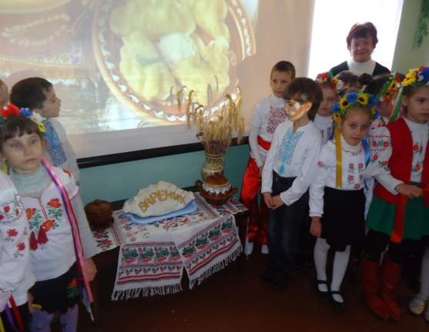
Фото 1. Розповідь про вареники.

Що у світі найсмачніше?
2-й учень
Що у світі найсмачніше?
Може, краби чи ікра?
Може, ще щось, найдивніше?
Є багато різних страв.
3-й учень
Тільки в хаті українській
Покуштуєш диво з див:
Ось півмісяці у мисці,
А над ними в’ється дим,
Бо гарячі — масло тане…
Чи ж ви знаєте, що це?
4-й учень
Це — вареники в сметані,
Найсмачніші над усе!
Українці! Пригадаймо,
З чим вареники в нас є?

5-й учень
Знає кожна господиня,
Що до столу подає.
З сиром ось жовтіють в мисці,
І з картоплею киплять…
6-й учень
Полюбляють українці
За столом поласувать.
Ще з капустою наварим,
Та з грибами — пахнуть як!
Поласуємо ми з вами,
Поласуємо — ще й як!
(звучить тиха українська мелодія)
Вчитель:
В Україні дуже полюбляють вареники. Ця страва з борошна та начинки вважається, нарівні з борщем, найтиповішою в українській національній кухні. Слово вареники походить від дієслова «варити». Вареник має вигляд маленького конвертика з тіста, в який загортається найрізноманітніша начинка.
У давнину ця страва наділялася певними магічними властивостями. Оскільки вареник за формою нагадує Місяць, йому в народі приписували відповідні функції Місяця – сприяти добробуту і зміцненню здоров’я людини.
У меню українського селянина вареники траплялися не часто, вони були окрасою недільного і святкового столу. Їх подавали також на весіллях, хрестинах, на гостинах, присвячених храмовим святам, варили на толоку й обжинки.
Тісто для вареників робили з пшеничного, житнього, гречаного борошна або з їх суміші. Прісне тісто замішували на сироватці з яйцем, давали йому вистоятись і розкачували варениці, які потім начиняли. Варениць готували більше, ніж начинки, їх варили разом з варениками. У деяких західноукраїнських районах вареники називали "пироги"або "варені пироги". Начинка могла бути пісною або скоромною, залежно від релігійного календаря. Як начинку використовували сир, смажену капусту, варену товчену картоплю, мак, калину, вишні та інші ягоди, яблука, варені і товчені сухофрукти, варену квасолю, горохове пюре, пшоняну або гречану кашу.
Варили вареники у крутому окропі, а готові виймали лозяним ополоником, складали у макітру й заливали засмажкою з олії або сала з цибулею.
Ось і ми сьогодні будемо ліпити вареники. А зараз давайте довідаємось, що ви знаєте про вареники?
7-й учень
Тісто для вареників готують з пшеничної муки, додають молоко або воду, яйця, цукор і сіль. Воду слід брати холодну, навіть крижану, тоді тісто довго не висихає і добре склеюється при виготовленні вареників. Смак тіста значно покращується з додаванням в нього розтопленого вершкового масла.
8-й учень
Технологія приготування тіста така. У муку, що просіюємо, влити молоко, ввести яйця, сіль, цукор, розтоплене вершкове масло і замісити тісто.
9-й учень
Вареники можна формувати різними способами: перший спосіб такий. Тісто розкачують завтовшки 1-1,5 мм, ріжуть на смужки, потім на квадратики розміром 5 х 5 см. Начинку кладуть посередині квадратика і зліплюють два протилежні кінці у трикутник.
10-й учень Я вареники леплю,
Я вареники люблю,
С творогом люблю, с клубникой,
С мясом, с вишнями, с черникой,
С ежевикой и морошкой,
Но сильней всего –
С картошкой!
11-й учень
Картопля – сама розповсюджена начинка для вареників, особливо в нашому краї.
12-й учень
Картоплю відварити, пропустити через м’ясорубку, додати смажену цибулю. Все гарно перемішати. Начинка готова.
13-й учень
Другий спосіб ліплення вареників такий. Тісто розкачують завтовшки 1-1,5 мм, потім з нього вирізують за допомогою виїмки, посередині варениці кладуть начинку, краї зліплюють. При цьому способі залишається багато тіста, яке швидко висихає і його знову треба перероблювати.
14-й учень
А я люблю вареники із сиром. Вони займали важливе місце в українських обрядах. Вважалося, що ними можна задобрити духів: добрих – щоб допомагали, злих – щоб не шкодили. Готували вареники з сиром на весілля, на хрестини, пригощали на толоці, обжинках і обов’язково – на масляну. До вареників з сиром додавали сметану чи ряжанку, запивали холодним свіжим або кислим молоком.
15-й учень
Третій спосіб ліплення вареників такий. Тісто розробляють на валик діаметром 2-3 см, ріжуть його на шматочки, кожен обкачують у борошні і розкачують круглі варениці.
Вчитель:
Начинки для вареників мали особливі прикмети. Так, начинки з бобових, повинні були сприяти родючості землі.
16-й учень
Я розкажу про вареники з квасолею.
Квасолю відварити, пропустити через м’ясорубку, додати смажену цибулю, сіль, перець (за смаком). Все гарно перемішати. Начинка готова.
17-й учень
Підготовлені вареники кладуть у велику кількість підсоленого окропу, щоб вони могли вільно варитися. Варять вареники 5-6 хвилин, поки не спливуть на поверхню. Після цього їх потрібно шумівкою вийняти з води, укласти в друшляк, дати стекти воді, перекласти в макітру, полити розтопленим вершковим маслом і злегка потрясти, щоб вони покрилися жиром і не прилипали один до одного.
Вчитель: А ще є вареники з вишнями в шоколаді.
Після важкої праці у нас весела перерва.
Частівки «Господиня» (фото 2)
Замісила тісто
Добула сметани.
Позичила сиру я
У куми Тетяни.
Запашнеє тісто
Сиром напихаю.
Сама пішла до сусіди
Поради питаю.
Ой сусідонько моя,
Дай же мені раду.
Бо з варениками я
навіки пропаду
Поки я в сусідки
Поради питалась
А собака влізла в хату
Наробила шкоди.
Влізла капосна на стіл
Всю сметану з’їла,
А вареники мої
Під стіл полетіли
А я ті варенички
Під столом збирала.
А на мене з борошном
Виварка упала.
Борошно на голові
Виварка на шиї
А варенички мої
Полетіли у вирій
А я тії варенички
Знов ліпить взялася.
Бо я така господиня
у свій рід вдалася.

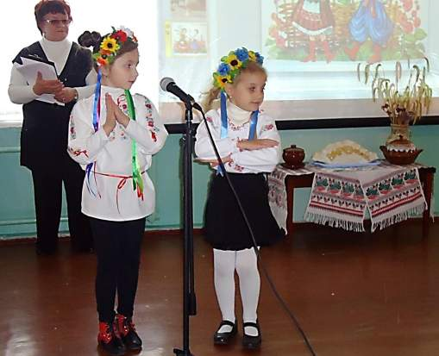
Фото 2. Весела перерва.
Вчитель:
А тепер послухайте веселі гуморески.
18-й учень Гумореска " Серед дітей "(фото 3)
Ти чому, Оленко, нині
То лежиш у ліжку,
То вмикаєш телевізор,
То гортаєш книжку,
А тим часом братик: менший
В маминім халаті
Миє посуд, борщ готує,
Підмітає в хаті?
Усміхнулася Оленка:
- Не журіть ви брата:
Він сьогодні в ролі мами,
Я — у ролі тата.

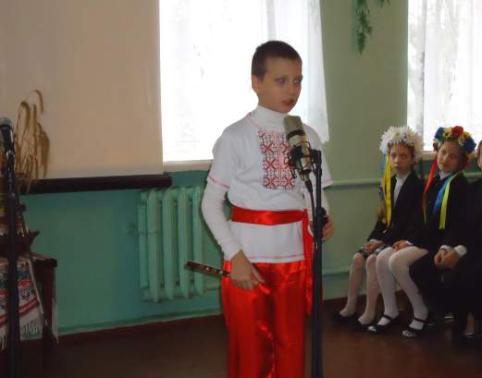
Фото 3. А тепер послухайте веселі гуморески…
19-й учень
"Про сметану та Степана"
Степану спалось непогано:
Вночі приснилася сметана,
Але у нього, як на зло,
З собою ложки не було.
А вдруге з ложкою ліг рано —
Так не приснилася сметана!
20-й учень
" Де беруться діти?"
- Де взялися ми? — онуки спитали в бабусі.
А бабуся пояснила в старовиннім дусі:
- Тебе знайшли на капусті, тебе — в бараболі.
Тебе знайшли під вербою, тебе — на тополі.
Тебе знайшов на соломі біля клуня татко… —
І тут раптом обізвалось якесь онучатко:
- От сімейка, так сімейка! Хоч тікай із дому.
Хоч би одне появилось на світ по-людському…
Вчитель:
Подивіться, який український танець приготовили для вас наші діти (фото 4).
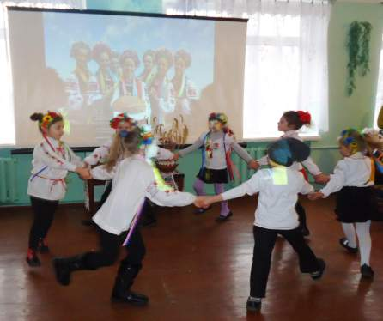
Фото 4. Український танок.
21-й учень
" Мученик науки "
Повернувся першокласник із занять додому.
Ніс в чорнилі, мов мазнули квачиком по ньому.
- Що з тобою, мій синочку? — засміялась мати. -
Та невже ти в школі носом учишся писати?
- Смійся, смійся, — каже хлопчик. — Зараз ти заплачеш,
Коли двійку у моєму зошиті побачиш.
22-й учень
" Пряник "
- У вас зуби є, дідусю? — онучок питає.
Дід журливо посміхнувся: — Давно вже немає. -
Це почувши, хлопченятко зраділо без краю:
- Тоді пряник потримайте, а я пострибаю.
23-й учень
" Де порвав штани?"
- Де це ти порвав штани?
Знов собак ганяв?
- Ні, це гналися вони,
Я від них тікав…
24-й учень
" Сусідка знає "
- Де ти айстру взяв таку?
- У сусідки в квітнику…
- А сусідка зна про це?
- Зна, бо гналася з дубцем!
Наш ансамбль «Дзвіночки» виконає пісню "А мій милий вареників хоче" (фото 5).

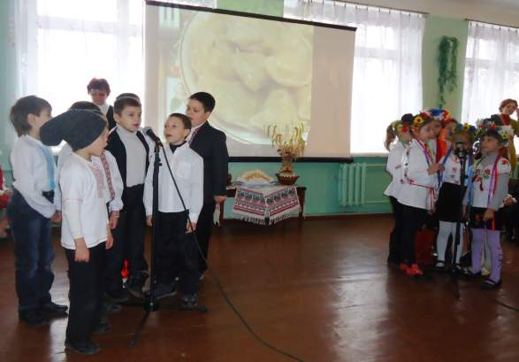
Фото 5. Наш ансамбль виконує пісню.

А мій милий вареників хоче,
А мій милий вареників хоче.
Навари, милая, навари, милая,
Навари, уха-ха, моя чорнобривая.
Та й дров же нема, милий мій миленький,
Та й дров же нема, голуб мій сизенький.
Нарубай, милая, нарубай, милая,
Нарубай, уха-ха, моя чорнобривая.
Та й сили ж нема, милий мій миленький,
Та й сили ж нема, голуб мій сизенький.
Помирай, милая, помирай, милая.
Помирай, уха-ха, моя чорнобривая.
Так ходімо ж додому, милий мій миленький,
Вареничків наварю, голуб мій сизенький.
Не балуй, милая, не балуй, милая,
Не балуй, уха-ха, моя чорнобривая.

Пісня " Я маленька україночка "(фото 6)
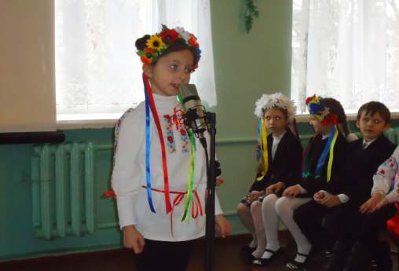
Фото 6. Виконання пісні.
Вчитель:
Діти, а ви знаєте, що улюбленому варенику люди зробили пам'ятники. Цей знаходиться у місті Єйську, а ще є у місті Черкаси (фото 7).

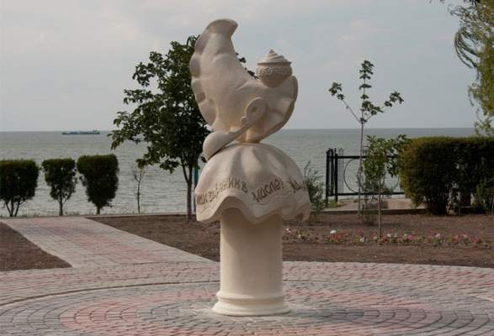
Фото 7. Пам'ятник варенику у м.Єйську

25-й учень
Є вареники у хаті –
В Україні все гаразд:
Всі — щасливі і багаті,
Щедре сонце світить в нас!
Слава хаті українській,
Слава нашій всій землі,
І вареникам у мисці,
Що на нашому столі!

Пісня " Ми веселі малярі "

Вчитель:
Любі друзі! Ось і закінчилось наше веселе свято! Ми впевнені, що ви тепер знаєте багато чого про українську страву – вареники. Бажаємо вам здоров'я та щастя! Дякуємо за увагу!

